مذكّرات الوحدة االثّالثة من المقطع الأوّل
فهم المنطوق: " الدّيك المغرور "
فهم المكتوب: "النّملة والفراشة"

الميدان: فهم المكتوب
النّشاط :قراءة
الموضوع: النّملة والفراشة
الهدف التّعلّمي: * يحترم شروط القراءة الجهريّة وعلامات الوقف.
* يقرأ نصّا سرديّا قراءة صحيحة معبّرة ويفهم معانيه

المقطع01: القيم الإنسانيّة
السّنة 3 ابتدائي

المراحل | الوضعيّات التّعليميّة التّعلّميّة والنّشاطات المقترحة | مؤشّرات التّقويم
مرحلة الانطلاق | - عرض الوضعيّة الأمّ والتّركيز على المهمّة الثّالثة.  "ركِبتَ الحافلة ، فسمعتَ شيخا كبيرا ينـهـر مجموعة من الشّباب يتفوّهون بكلام بذيء ، ويذّكّرهم بوجوب التّحلّي بالأخلاق الفاضلة والابتعاد عن السّلوكات السّيّئة" .  - يميز السّلوكيّات السّيّئة ويبتعد عنها. | يجيب بحريّة
مرحلة بناء التعلمات | - مطالبة المتعلّمين بفتح الكتاب المدرسي ص18 ومشاهدة الصّورة المصاحبة للنّص والتّغبير عنها:  * ماذا تشاهد في الصّورة ؟  * تصوروا، ماذا قالت لها؟  - فسح المجال للمتعلّمين للقراءة الّصّامتة:  * سمّ الشّخصيّات المذكورة في القصّة؟  * هل الشّخصيّات بشريّة أم حيوانيّة؟  * هل القصّة حقيقيّة؟  - قراءة النّص قراءة نموذجيّة باستعمال الإيحاء مع مراعاة علامات الوقف والنّطق السّليم لمخارج الحروف  - مطالبة المتعلّمين بالتّداول على قراءة جزء من النّص (البدء بالمتمكّنين حتّى لا ندفع بالمتأخّرين لارتكاب الأخطاء)  - تذليل الصّعوبات أثناء القراءة وشرح المفردات الجديدة مع توظيفها في جمل.  بديعة: جميلة / رشاقة: خفّة / حافّة: دانب / ما جدوى: ما فائدة / مطاردتهم: ملاحقتهم  مناقشة فحوى النّص مع مراعاة مستويّات الفهم القرائي:  المستوى الحرفي:  1.أين حدثت هذه القصّة.  - كيف كان الجوّ في ذلك اليوم؟  - ماذا كانت تفعل الفراشة ؟ بمن التقت ؟  - ماذا قالت لها؟  - ما الّذي حدث بينهما؟  المستوى الاستنتاجي:  6- ما سبب استغراب الفراشة من شكل النّملة؟  7- ما الّذي أرادت الفراشة أن تقنع به النّملة؟.  8- ماذا نستنتج من تصرّف النّملة عندما لم تغضب من كلام الفراشة؟  المستوى النّقدي:  9- برأيك، من كانت على حقّ: الفراشة أم النّملة؟  10- ما رأيك في تصرّف الفراشة عندما سخرت من النّملة؟  - التّعرّض لفقرة " أثري لغتي" | يلاحظ  يجيب  يقرأ  يجيب  ينصت  يقرأ  يشرح ويوظّف  يجيب
الاستثمار | - التّعرّض لفقرة " أقرأ وأفهم"  - إنجاز النّشاط "أفهم النصّ" ص13 على دفتر الأنشطة | ينجز
المقطع01: القيم الإنسانيّة
السّنة 3 ابتدائي
الميدان: فهم المنطوق+ التّعبير الشّفوي
النّشاط :فهم المنطوق
الموضوع: الدّيك المغرور
الهدف التّعلّمي: * يصغي ويبدي اهتمامه لما يسمع.
* يجيب عن أسئلة النّص المنطوق.

المراحل | الوضعيّات التّعليميّة التّعلّميّة والنّشاطات المقترحة | مؤشّرات التّقويم
مرحلة الانطلاق | - ماذا كانت الفراشة تفعل بين الأزهار؟  - ما لون النّملة الّتي رأتها الفراشة؟ | يتذكّر ويجيب
مرحلة بناء التعلمات | النّشاط 01:  - قراءة النّص المنطوق " الدّيك المغرور" و أثناء ذلك يجب التواصل البصري مع المتعلّمين مع الإيحاء والإشارة بصوت معبّر يثير انتباه المتعلّم.  جاع الثعلب يوما جوعا شديدا فوجد ديكا في الحقل مزهوا بنفسه يصيح من على حائط مرتفع، فتقدم منه بحذر، وراح يتظاهر بالضعف والمرض والعجز. ثم خاطبه قائلا: «صباح الخير أيها الديك الجميل يا ملك الطيور وسيد الدجاج».  الدّيك: أهلا بك، ماذا تريد مني؟  الثّعلب: أنا لا أطلب شيئا لنفسي، لكنني سمعت أن جماعة من الدّجاج تبحث عن ديك شجاع جميل صاحب عرف يليق بالتّاج لتتوجه ملكا عليها. تعال معي لأنصّبك قبل فوات الأوان.  الدّيك: نعم سآتي معك بفرح وسرور.  مشى الثعلب على مهل، والدّيك أمامه يستعجل الوصول إلى المملكة، وعلى الطريق هجم عليه الثعلب من الخلف، فدق عنقه وأكله وهو يقول: «هذا جزاء الغرور، والآن أبحث عن مغرور أخر.»  ، عذب الصّوت، يحرسني في اللّيل كما في النهار، أعرفتم من هو ملاكي ؟  مناقشة فحوى النّص:  - من الّذي جاع؟ ماذا وجد الثّعلب في الحقل؟  - أين كان الدّيك يقف عندما رآه الثّعلب؟  - كيف كان الدّيك يتصرّف على الحائط؟  - بم تظاهر الثّعّلب أمام الدّيك؟  - ماذا قال الثّعلب ليخدع الدّيك؟ هل صدّق الدّيك الثّعلب؟  - ماذا فعل الثّعلب في النّهاية؟  - ماذا قال الثّعلب بعد أن أكل الدّيك؟  النّشاط 02: أجراة أحداث النّص:  - المكان: أين وقعت أحداث النّص ؟← الحقل على الحائط.  - الزّمان: متى وقعت هذه الأحداث ؟← يوما .  - الشّخصيات: من الشّخصيتان الرّئيسيّتان في القصّة؟← الدّيك - الثّعلب.  استخراج القيم :  * عدم الغرور(التّواضع) *الصّدق * الذّكاء والحذر | ينصت باهتمام  يجيب  يحدّد عناصر النّص  يستخرج القيم
الاستثمار | - مسرحة أحداث النّص. | يمثّل أحداث النّص
الميدان: فهم المنطوق+ التّعبير الشّفوي
النّشاط :التّعبير الشّفوي
الموضوع: الدّيك المغرور + الاستدراك بـ ( لكن )
الهدف التّعلّمي: * يعبّر شفويّا عن المشهد بجمل مفيدة، ويصدر حكما على ما يشاهده .
* يستعمل الاستدراك ( لكن) في وضعيّات تواصليّة دالّة.

السّنة 3 ابتدائي
المقطع01: القيم الإنسانيّة

المراحل | الوضعيّات التّعليميّة التّعلّميّة والنّشاطات المقترحة | مؤشّرات التّقويم
مرحلة الانطلاق | - بماذا كان يتّصف الدّيك؟  - كيف كانت نهايته؟ | يتذكّر ويجيب
مرحلة بناء التعلمات | النّشاط 01: أشاهد وأعبّر  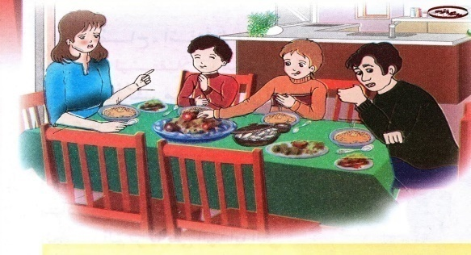  - عرض المشهد على السّبورة أو فتح الكتاب المدرسي  وفتح المجال للمتعلّمين للتّعبير بحريّة عنه.  - يتم توجيه تعابير المتعلّمين و بناء الحوار حول مضمون المشهد من خلال الأسئلة المساعدة:  - ماذا تشاهد في الصورة؟  - أين يقف الدّيك؟ وأين يقف الثّعلب؟  - ماذا يفعل الثّعلب في رأيك؟  - هل يبدو الثّعلب طّيبا أم ماكرا؟ لماذا؟  - ماذا يريد الثّعلب من الدّيك؟  - هل صدّقه الدّيك؟ ماذا حصل للدّيك؟  - وأنت لو كنت مكان الدّيك، ماذا كنت ستفعل؟  النّشاط 02: توظيف الصّيغ ( لكن)  - ماذا قال الثّعلب للدّيك عندما قال له ماذا تريد منّي؟  - كتابة الجواب على السّبّورة ومطالبة المتعلّمين التّداول على قراءته.  أنا لا أطلب شيئا لنفسي، لكنّي سمعت أنّ جماعة من الدّجاج تبحث ديك شجاع جميل صاحب عرف يليق بالتّاج.  - شرح مبسط للمتعلّمين حول الصّيغ.  - خلق وضعيات تستهدف الصّيغ.  - مطالبة المتعلّمين بوضع الصّيغة المناسبة في جملة (شفويّا) | يعبّر بحريّة  جيب  يتعرّف على الصّيغ  يستعمل الصّيغ
الاستثمار | - إنجاز التّمرين (أستعمل الصّيغة) كم كتاب الأنشطة ص12. | يوظّف الصّيغ  ينجز
السّنة 3 ابتدائي
المقطع01: القيم الإنسانيّة
الميدان: التّعبير الشّفوي
النّشاط : إنتاج شفوي
الموضوع: الدّيك المغرور
الهدف التّعلّمي: * ينظّم أفكاره ويرتّبها انطلاقا من سندات / يستخدم ما تعلّمه من أساليب وصيغ .
* يستعمل الاستدراك ( لكنّ) في وضعيّات تواصليّة دالّة.

المراحل | الوضعيّات التّعليميّة التّعلّميّة والنّشاطات المقترحة | مؤشّرات التّقويم
مرحلة الانطلاق | - كيف احتال الثّعلب على الدّيك؟  - كيف كانت نهاية قصّة الدّيك المغرور؟ | يتذكّر ويجيب
مرحلة بناء التعلمات | النّشاط 01:  - فتح الكتاب ص17.  تقديم الوضّعيّة للمتعلّمين والمتمثّلة في:  - كيف احتال الثّعلب على الدّيك؟  - كيف كانت نهاية الدّيك المغرور؟  - تخيّل نهاية أخرى للقصّة مستعينا بالصّور.  الصّورة 01:  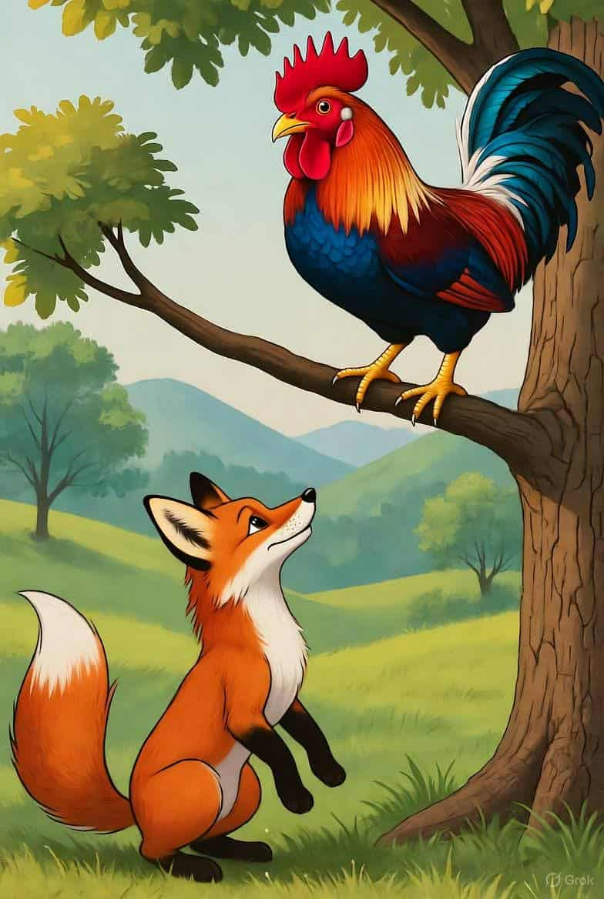  - أين يقف الدّيك؟ وأين يقف الثّعلب؟  - في رأيك لماذا هما في هذا الوضع؟  - ما هو شعور الدّيك؟ لو كنت مكانه ماذا ستفعل؟  - يا ترى ممن سيطلب المساعدة؟  الصّورة 02:  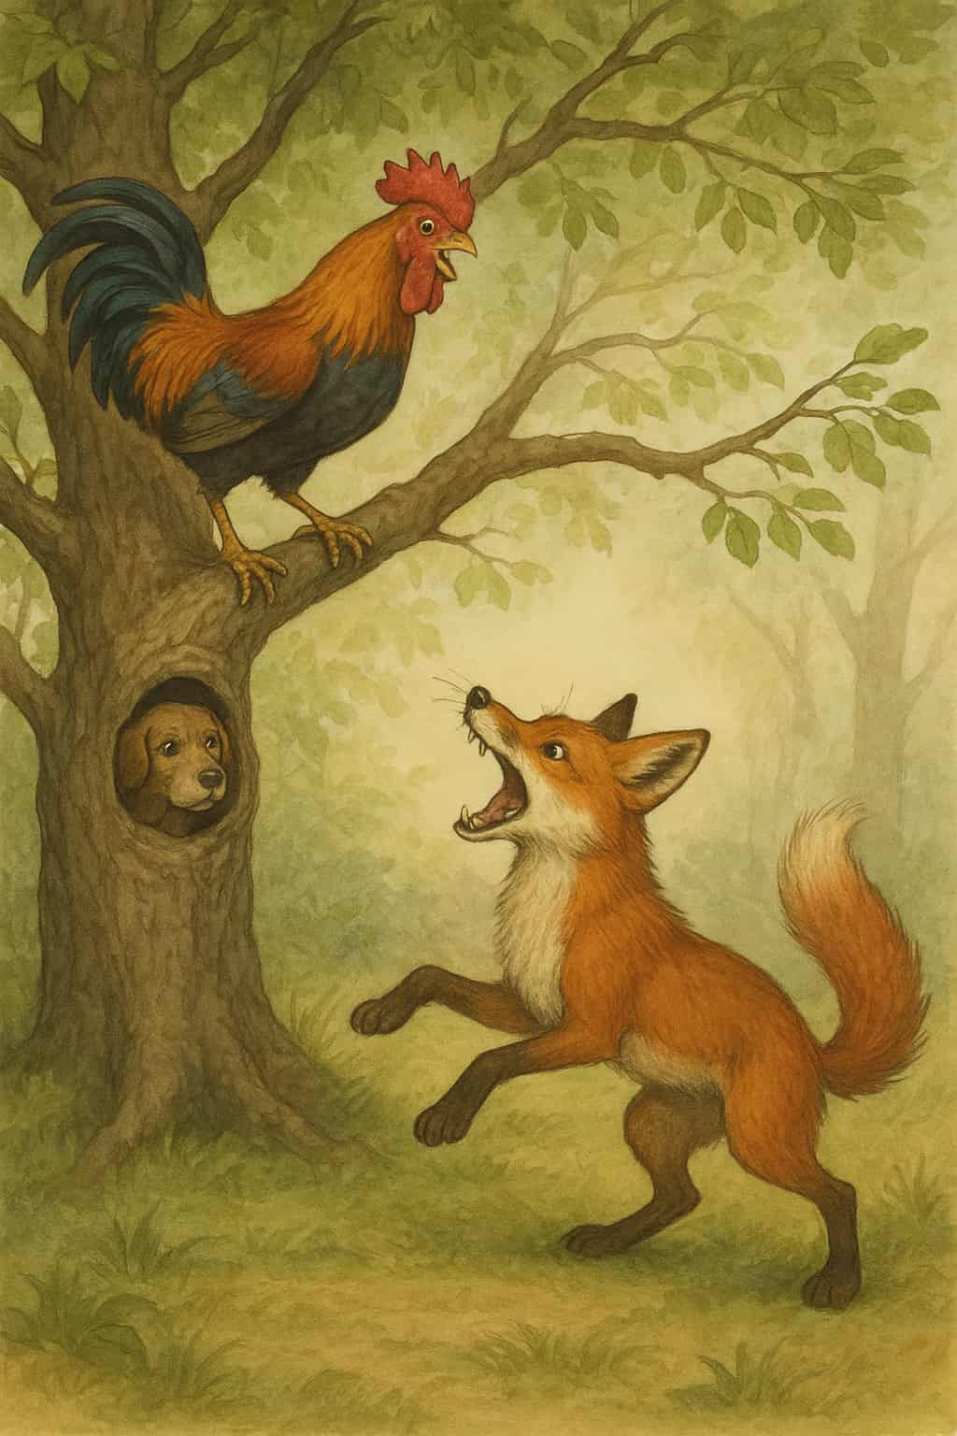  - ماذا تشاهد في الصّورة؟  - من أين خرج الكلب؟  - رأى الكلب الثّعلب، ماذا فعل؟  - وهل بقي الثّعلب في مكانه؟  - من الأسرع، الثّعلب أو الكلب؟  - ماذا سيفعل الثّعلب حتّى يفلت من الكلب؟    الصّورة 03:  - لماذا ينبح الكلب على فريسته؟  - كيف حضر الصياد؟ ماذا أحضر معه؟  - على من أطلق النار؟  - لماذا يريد الصياد قتل الثعلب بدل تركه؟  - ما هو جزاء المحتال المخادع؟  - تدريب المتعلّمين على إنتاج نصّ يتكوّن من مقدّمة / عرض / خاتمة (شفهيّا)  - تدريب المتعلّمين على تقديم الإجابات على شكل جمل تامّة مترابطة فما بينها، يمكن من خلالها تكوين فقرة سليمة. | يجيب  يلاحظ الصّور ويجيب
الاستثمار | - الربط بين الأحداث وإنتاج نصّ شفويّ مع توظيف الاستدراك (لكنّ) | ينتج نصّا شفويّا

المقطع01: القيم الإنسانيّة
الميدان: فهم المكتوب
النّشاط : قراءة + الظّاهرة النّحويّة
الموضوع: الفراشة والنّملة + الحرف
الهدف التّعلّمي: * يقرأ النّص بطريقة معبّرة وبطلاقة/ يحدّد بعض القيم الموجودة فيه .
* يميّز الحرف من بين أقسام الكلمة .

السّنة 3 ابتدائي

المراحل | الوضعيّات التّعليميّة التّعلّميّة والنّشاطات المقترحة | مؤشّرات التّقويم
مرحلة الانطلاق | - ما الّذي حدث بين النّملة والفراشة؟  - من كان سببا في الخصام؟ | يتذكّر ويجيب
مرحلة بناء التعلمات | النّشاط 01:  الحصة 01: القراءة  - مطالبة المتعلّمين بفتح الكتب ص 18 وقراءة النّص قراءة صامتة.  - قراءة جهرية معبّرة وسليمة من طرف المعلّم/المعلّمة  - فسح المجال للمتعلّمين للقراءات الفرديّة لفقرات النّص بالتّناوب وعلى من لم يقرأ في حصّة الأداء (فقرة/فقرة(.  - شرح وتوظيف عبارات أخرى من النّص .  - طرح بعض الأسئلة:  - ماذا كانت تفعل الفراشة؟ بمن التقت ؟ ماذا حدث بينمهما ؟  - كيف وصفت الفراشة النّملة؟ استخرج الجملة الدالة على ذلك؟  - ما رأيك في تصرف الفراشة؟ أيّ الشخصيات أعجبتك؟ لماذا؟  - استخراج القيم: السّخرية – الغرور - التّواضع ...  النّشاط 02:  الحصة 02: الظّاهرة النّحويّة (التّركيبيّة)  - استكشاف الظّاهرة النّحويّة:  - ماذا كانت تفعل الفراشة في الحقول؟ مع من التقت وماذا قالت لها؟  - تدوين الإجابة على السّبورة مع تلوين الظّاهرة النّحويّة المستهدفة.  النّهار كانت تنتقل الفراشة في الحقل برشاقة من مكان إلى آخر , فنزلت على حافّة وردة حمراء  - قراءة الجملة من طرف المعلّمة/ المعلّم تليها بعض القراءات الفرديّة للمتعلّمين.  - هل الكلمات الملونة تدلّ على: أفعال/أسماء؟  - إذن هذه الكلمات ليست أفعالا ولا أسماء فعلام تدل؟ تدلّ على حروف.  - هل هناك حروف أخرى تعرفها؟ اذكرها.  - إذن الحروف كثيرة أستعملها في كلامي ولا أستغني عنها.  - مطالبة المتعلّمين بالإتيان بجمل تتضمّن حروفا.  الحرف: كلمة صغيرة لا معنى لها وحدها، لكنّها تستخدم لربط الكلمات معا أو لتغيير معناها قليلا. مثل: كـ – و – إلى – فـ -أو -  ذهبت إلى المدرسة والتقيت بصديقتي | يقرأ  يوظّف  يجيب  يستخرج القيم  يكتشف الظّاهرة النّحويّة  يتوصّل إلى معارف جديدة
الاستثمار | - إنجاز التّمارين الواردة في دفتر الأنشطة ص13. | ينجز
الميدان: فهم المكتوب
النّشاط : قراءة + الظّاهرة الإملائيّة
الموضوع: الفراشة والنّملة + التّاء المربوطة في الأسماء
الهدف التّعلّمي: * يقرأ النّص بطريقة معبّرة وبطلاقة.
* يتعرّف ويميّز التّاء المربوطة في نهاية الأسماء.

السّنة 3 ابتدائي
المقطع01: القيم الإنسانيّة

المراحل | الوضعيّات التّعليميّة التّعلّميّة والنّشاطات المقترحة | مؤشّرات التّقويم
مرحلة الانطلاق | - ماذا رأت الفراشة؟ وماذا قالت لها؟  - بما ردّت عليها النملة؟ | يتذكّر ويجيب
مرحلة بناء التعلمات | النّشاط 01: الحصّة 01: القراءة  - مطالبة المتعلّمين بفتح الكتب ص 18 وقراءة النّص قراءة صامتة.  - قراءة جهرية معبّرة وسليمة من طرف المعلّم/المعلّمة  - فسح المجال للمتعلّمين للقراءات الفرديّة لفقرات النّص بالتّناوب وعلى من لم يقرأ في حصّة الأداء (فقرة/فقرة(.  - هل هذه القصّة حقيقيّة أم خياليّة ؟ لماذا ؟  - اذكر الشّخصيّة الّتي أعجبتك في النّص. لماذا؟  - ما هي العبرة المستفادة من النّص ؟  النّشاط 02: الحصة 02: الظّاهرة الإملائيّة ( التّاء المربوطة في الأسماء)  - استكشاف الظّاهرة الإملائيّة:  - كيف كانت السّماء والشّمس؟  كانت السّماء صافية والشّمس الدّافئة تلقي أضواءها الذّهبية على الأرض والحقول مرتدية أجمل أثوابها الملوّنة.  - قراءة الجملة قراءة معبّرة.  - كيف كتبت التّاء في آخر الكلمة؟  - وردت هذه الأسماء في: المذكّر / المؤنّث / المفرد / الجمع  - الوصول بالمتعلّم إلى اكتشاف التّاء المربوطة في الأسماء المفردة المؤنّثة.  تعلّمت:  أكتب التّاء مربوطة في آخر الاسم المؤنّث المفرد، مثل: (شجرة - طاولة ..) | يقرأ  يجيب  يكتشف الظّاهرة الصّرفيّة ويثبّتها  يتوصّل إلى معارف جديدة
الاستثمار | - إنجاز تمارين دفتر الأنشطة ص13. | ينجز

الميدان: فهم المكتوب
النّشاط : محفوظات
الموضوع: نشيد الأبوّة والطّفولة
الهدف التّعلّمي: * يبيّن المعنى الإجمالي للمقطوعة الشّعريّة.
- يؤدّي المحفوظة أداء معبّرا

المقطع01: القيم الإنسانيّة
السّنة 3 ابتدائي

المراحل | الوضعيّات التّعليميّة التّعلّميّة والنّشاطات المقترحة | مؤشّرات التّقويم
مرحلة الانطلاق | - من هو الشخص الّذي يوفر لنا حاجياتنا اليوميّة ( الطّعام – اللّباس –الأدوات ... ) ؟  - هل تحبّ أباك؟ | يجيب
مرحلة بناء التعلمات | المرحلة الأولى:  - عرض المحفوظ باستعمال الوسيلة المناسبة.  - تقديم شرح مبسّط وطرح أسئلة لقياس مدى فهم المتعلّمين.  - عمّن يتحدّث النص؟  - ماهي أجمل كلمة وأعذبها لقلب الطّفل؟ لماذا؟  - أسئلة أخرى نراها مناسبة.  - شرح المفردات : بهجة : فرحة / منبع : مصدر / نبراسي : مشعلي  - تدريب المتعلّمين على القراءة الشّعريّة  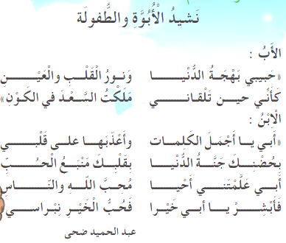  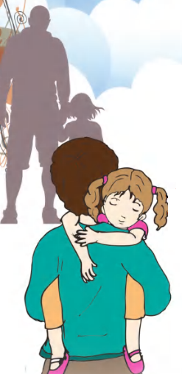  المرحلة الثّانية:  - تقسيم المتعلّمين إلى مجموعتين، مجموعة تنشد صدر البيت الأوّل والأخرى تردّ بالعجز، فالبيت الثّاني ثمّ الثّالث .....  - التّحفيظ بالمحو التّدريجي. | يستمع  يجيب  يقرأ  ينشد
الاستثمار | - ترديد الأنشودة بشكل فردي ثمّ جماعي | يردّد

السّنة 3 ابتدائي
المقطع01: القيم الإنسانيّة
الميدان: التّعبير الكتابي
النّشاط : إنتاج كتابي
الموضوع: القصّة ( الطّاووس المتفاخر )
الهدف التّعلّمي: * يميّز المتعلّم عناصر القصّة (الشّخصيّات، الزّمان، المكان، الأحداث) من خلال ملء استمارة معلومات معتمدا على سند.

- المحفوظة أداء معبّرا

المراحل | الوضعيّات التّعليميّة التّعلّميّة والنّشاطات المقترحة | مؤشّرات التّقويم
مرحلة الانطلاق | - بماذا اتّصف ذلك الدّيك؟  - كيف كانت نهايته؟ | يتذكّر ويجيب
مرحلة بناء التعلمات | النّشاط 01:  - قراءة السّند من دفتر الأنشطة ص15.  - التّداول على قراءته من بعض المتعلّمين وطرح بعض الأسئلة حوله.  - أين تعيش الطيور والحيوانات؟  - بماذا تميزت هذه الضيعة ؟  - ماذا حدث للطاووس؟ بماذا أحسّ ؟  - مطالبة المتعلّمين بإيجاد:  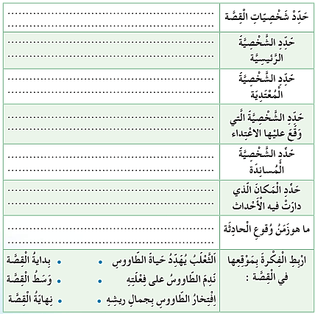  - الاستماع لأجوبة المتعلّمين.  - ملء الجدول على دفاتر الأنشطة. | يستمع  يقرأ  يبحث ويملأ الجدول
الاستثمار | - تلخيص النّص من خلال أسئلة موجّهة: | يلخّص

السّنة 3 ابتدائي
المقطع01: القيم الإنسانيّة
الميدان: فهم المكتوب
النّشاط : مطالعة
الموضوع: الأرنب والسّلحفاة
الهدف التّعلّمي: * يميّز يقرأ المتعلّم نصّ المطالعة و يستفيد من أفكاره، ويعيد صياغة الفكرة الأساسية .

المراحل | الوضعيّات التّعليميّة التّعلّميّة والنّشاطات المقترحة | مؤشّرات التّقويم
مرحلة الانطلاق | - اذكر بعض الصّفات السّيّئة الّتي يجب أن نتجنّبها.  - واذكر بعض الصّفات الّتي يجيب أن نتحلّى بها | يذكر
مرحلة بناء التعلمات | القصّة: الأرنب والسّلحفاة  فِي صَبَاحٍ مُشْمِسٍ جَمِيلٍ، كَانَ الأَرْنَبُ يَتَجَوَّلُ فِي الْمَرْجِ الْأَخْضَرِ بَيْنَ الأَزْهَارِ وَالأَعْشَاب، فرَأى سلَحْفَاةُ تَمْشِي ببطء، ضَحِكَ وَقَالَ بِغُرُورٍ:»أَنْتِ بَطِيئَةٌ جِدًّا، لَنْ تَسْبِقِينِي أَبَدًا.«  غَضِبَتِ السُّلَحْفَاةُ وَقَالَتْ: «سَنَرَى ذَلِكَ، هَيَّا نَتَسَابَق!«  وَفِي الْمَسَاءِ اجْتَمَعَتِ الْحَيَوَانَاتُ فِي الْمَرْجِ لِتَرَى السِّبَاقَ.  عِنْدَ الْإِشَارَةِ، انْطَلَقَ الأَرْنَبُ بِسُرْعَةٍ كَبِيرَةٍ، أَمَّا السُّلَحْفَاةُ  فَمَشَتْ بِهُدُوءٍ وَثَبَاتٍ. تَعِبَ الأَرْنَبُ وَقَالَ: «سَأَسْتَرِيحُ قَلِيلًا،  فَالسُّلَحْفَاةُ بَعِيدَةٌ جِدًّا.« وَنَامَ تَحْتَ شَجَرَةٍ فِي الْمَرْجِ، أَمَّا السُّلَحْفَاةُ فَاسْتَمَرَّتْ فِي الْمَشْيِ حَتَّى وَصَلَتْ إِلَى نِهَايَةِ الطَّرِيقِ قَبْلَهُ.  عِنْدَمَا اسْتَيْقَظَ الأَرْنَبُ، وَجَدَ أَنَّهُ خَسِرَ السِّبَاقَ، فَنَدِمَ وَتَعَلَّمَ أَنَّ الْمُثَابَرَةَ وَالتَّوَاضُعَ أَفْضَلُ مِنَ الْغُرُورِ.  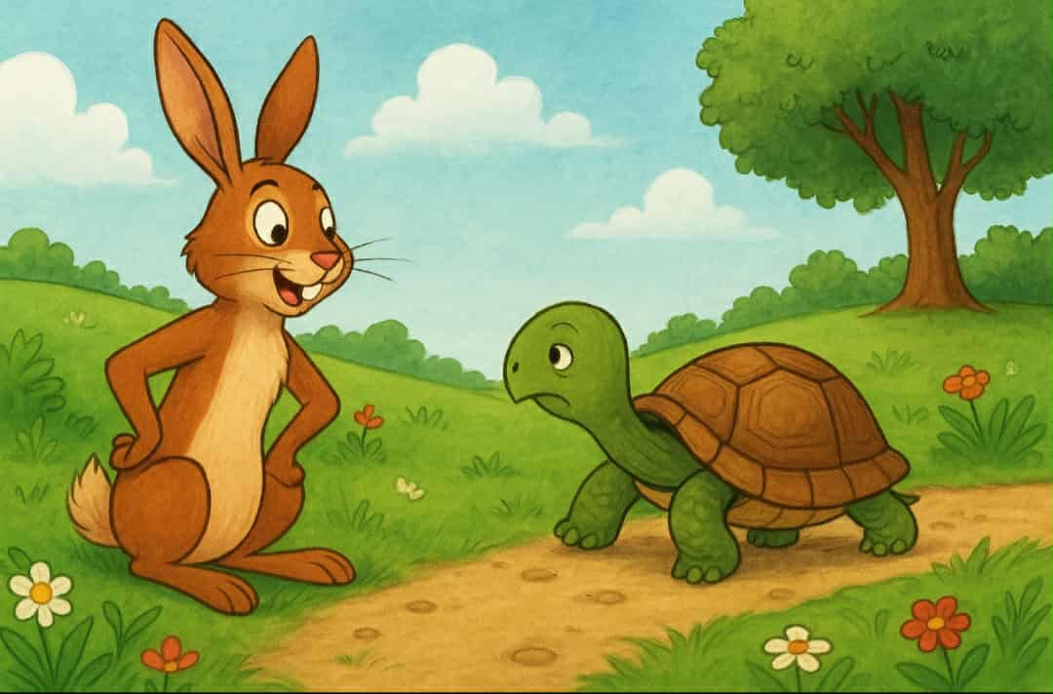  - قراءة النّص قراءة جهريّة معبّرة.  - دعوة المتعلّمين إلى قراءة النّص قراءة صامتة .  - شرح المفردات الصّعبة ( المرج الأخضر: أرض خضراء / ندم: شعر بالأسف / المثابرة: الاستمرار والاجتهاد/ الغرور : التّكبّر...)  - أجرأة الأحداث من خلال أسئلة قصيرة موجهة :  أسئلة الفهم:  - أين وقعت أحداث القصة؟ مَن الشّخصيتان الرّئيسيتان في القصة؟  - ماذا قال الأرنب للسّلحفاة عندما رآها بطيئة؟  - كيف ردّت السلحفاة على الأرنب؟  - ماذا فعل الأرنب في منتصف السباق؟ مَن الذي فاز في النهاية؟  - ماذا تعلّم الأرنب من هذه التجربة؟  استخراج القيم :  المثابرة والاجتهاد – التّواضع - الصّبر ... | يستمع  يقرأ  يستخرج عناصر القصّة  يجيب  يستخرج القيم
  الزّمان | المكان | الشّخصيّات | المشكلة | الحلّ
الاستثمار | - دعوة المتعلّمين لتلخيص ما ورد في القصّة بلغتهم التّعبيرية.  - يعرض بعض المتعلّمين إنتاجهم على زملائهم . | يلخّص القصّة
السّلحفاة والأرنب
فِي صَبَاحٍ مُشْمِسٍ جَمِيلٍ، كَانَ الأَرْنَبُ يَتَجَوَّلُ فِي الْمَرْجِ الْأَخْضَرِ بَيْنَ الأَزْهَارِ وَالأَعْشَاب، فرَأى سلَحْفَاةُ تَمْشِي ببطء، ضَحِكَ وَقَالَ بِغُرُورٍ:»أَنْتِ بَطِيئَةٌ جِدًّا، لَنْ تَسْبِقِينِي أَبَدًا.«
غَضِبَتِ السُّلَحْفَاةُ وَقَالَتْ: «سَنَرَى ذَلِكَ، هَيَّا نَتَسَابَق!«
وَفِي الْمَسَاءِ اجْتَمَعَتِ الْحَيَوَانَاتُ فِي الْمَرْجِ لِتَرَى السِّبَاقَ.
عِنْدَ الْإِشَارَةِ، انْطَلَقَ الأَرْنَبُ بِسُرْعَةٍ كَبِيرَةٍ، أَمَّا السُّلَحْفَاةُ
فَمَشَتْ بِهُدُوءٍ وَثَبَاتٍ. تَعِبَ الأَرْنَبُ وَقَالَ: «سَأَسْتَرِيحُ قَلِيلًا،
فَالسُّلَحْفَاةُ بَعِيدَةٌ جِدًّا.« وَنَامَ تَحْتَ شَجَرَةٍ فِي الْمَرْجِ، أَمَّا السُّلَحْفَاةُ فَاسْتَمَرَّتْ فِي الْمَشْيِ حَتَّى وَصَلَتْ إِلَى نِهَايَةِ الطَّرِيقِ قَبْلَهُ.
عِنْدَمَا اسْتَيْقَظَ الأَرْنَبُ، وَجَدَ أَنَّهُ خَسِرَ السِّبَاقَ، فَنَدِمَ وَتَعَلَّمَ أَنَّ الْمُثَابَرَةَ وَالتَّوَاضُعَ أَفْضَلُ مِنَ الْغُرُورِ.

السّلحفاة والأرنب
فِي صَبَاحٍ مُشْمِسٍ جَمِيلٍ، كَانَ الأَرْنَبُ يَتَجَوَّلُ فِي الْمَرْجِ الْأَخْضَرِ بَيْنَ الأَزْهَارِ وَالأَعْشَاب، فرَأى سلَحْفَاةُ تَمْشِي ببطء، ضَحِكَ وَقَالَ بِغُرُورٍ:»أَنْتِ بَطِيئَةٌ جِدًّا، لَنْ تَسْبِقِينِي أَبَدًا.«
غَضِبَتِ السُّلَحْفَاةُ وَقَالَتْ: «سَنَرَى ذَلِكَ، هَيَّا نَتَسَابَق!«
وَفِي الْمَسَاءِ اجْتَمَعَتِ الْحَيَوَانَاتُ فِي الْمَرْجِ لِتَرَى السِّبَاقَ.
عِنْدَ الْإِشَارَةِ، انْطَلَقَ الأَرْنَبُ بِسُرْعَةٍ كَبِيرَةٍ، أَمَّا السُّلَحْفَاةُ
فَمَشَتْ بِهُدُوءٍ وَثَبَاتٍ. تَعِبَ الأَرْنَبُ وَقَالَ: «سَأَسْتَرِيحُ قَلِيلًا،
فَالسُّلَحْفَاةُ بَعِيدَةٌ جِدًّا.« وَنَامَ تَحْتَ شَجَرَةٍ فِي الْمَرْجِ، أَمَّا السُّلَحْفَاةُ فَاسْتَمَرَّتْ فِي الْمَشْيِ حَتَّى وَصَلَتْ إِلَى نِهَايَةِ الطَّرِيقِ قَبْلَهُ.
عِنْدَمَا اسْتَيْقَظَ الأَرْنَبُ، وَجَدَ أَنَّهُ خَسِرَ السِّبَاقَ، فَنَدِمَ وَتَعَلَّمَ أَنَّ الْمُثَابَرَةَ وَالتَّوَاضُعَ أَفْضَلُ مِنَ الْغُرُورِ.

السّلحفاة والأرنب
فِي صَبَاحٍ مُشْمِسٍ جَمِيلٍ، كَانَ الأَرْنَبُ يَتَجَوَّلُ فِي الْمَرْجِ الْأَخْضَرِ بَيْنَ الأَزْهَارِ وَالأَعْشَاب، فرَأى سلَحْفَاةُ تَمْشِي ببطء، ضَحِكَ وَقَالَ بِغُرُورٍ:»أَنْتِ بَطِيئَةٌ جِدًّا، لَنْ تَسْبِقِينِي أَبَدًا.«
غَضِبَتِ السُّلَحْفَاةُ وَقَالَتْ: «سَنَرَى ذَلِكَ، هَيَّا نَتَسَابَق!«
وَفِي الْمَسَاءِ اجْتَمَعَتِ الْحَيَوَانَاتُ فِي الْمَرْجِ لِتَرَى السِّبَاقَ.
عِنْدَ الْإِشَارَةِ، انْطَلَقَ الأَرْنَبُ بِسُرْعَةٍ كَبِيرَةٍ، أَمَّا السُّلَحْفَاةُ
فَمَشَتْ بِهُدُوءٍ وَثَبَاتٍ. تَعِبَ الأَرْنَبُ وَقَالَ: «سَأَسْتَرِيحُ قَلِيلًا،
فَالسُّلَحْفَاةُ بَعِيدَةٌ جِدًّا.« وَنَامَ تَحْتَ شَجَرَةٍ فِي الْمَرْجِ، أَمَّا السُّلَحْفَاةُ فَاسْتَمَرَّتْ فِي الْمَشْيِ حَتَّى وَصَلَتْ إِلَى نِهَايَةِ الطَّرِيقِ قَبْلَهُ.
عِنْدَمَا اسْتَيْقَظَ الأَرْنَبُ، وَجَدَ أَنَّهُ خَسِرَ السِّبَاقَ، فَنَدِمَ وَتَعَلَّمَ أَنَّ الْمُثَابَرَةَ وَالتَّوَاضُعَ أَفْضَلُ مِنَ الْغُرُورِ.

